Chaque année vous avez la possibilité de participer à des stages de perfectionnement linguistique, pédagogique et culturel à l’étranger. Pour le séminaire franco-italien et pour le stage de Pérouse de l'été 2018, la date limite des inscriptions en ligne sur site du CIEP a été fixée au 19 janvier 2018
BOEN n° 35 du 19 octobre 2017
- extrait du B.O. comportant les différentes dates à retenir
- programme, thèmes, modalités, fonctionnement des stages

• BOEN n° 35 du 19 octobre 2017 (link is external)
• Pour vous inscrire, cliquer sur le lien suivant www3.ciep.fr/le/sl/inscriptions/
http://www.ciep.fr/stages-perfectionnement-linguistique-pedagogique-culturel
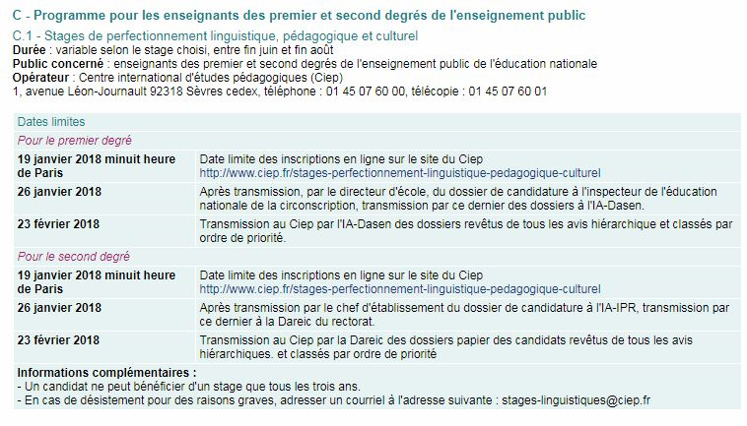

Attention : pour les enseignants du 2nd degré, l’académie de Créteil a mis en place une procédure spécifique : les chefs d’établissement doivent transmettre les dossiers uniquement à la DAREIC avant le 26 janvier 2018. La DAREIC collectera les avis des inspecteurs puis transmettra les dossiers au CIEP.

